阿里巴巴UC神马搜索【湖南分公司】

------湖南腾马网络科技有限公司招聘简章

**公司简介**：湖南腾马网络科技有限公司成立于2008年，是湖南首批进入互联网的搜索营销，是专注于为企业提供搜索引擎的网络营销及推广服务，是阿里巴巴UC神马搜索于2015年在湖南地区的唯一授权服务中心。目前主营产品业务为“阿里巴巴移动搜索产品--—“UC神马搜索引擎”。公司提供优质品牌产品，全面的技能培训，完善的薪资架构和福利待遇，多通道晋升体系。

**【阿里UC】神马搜索引擎简介**：是阿里集团与UC联合打造的移动搜索引擎品牌，凭借UC庞大的用户与阿里的大数据支持，以150%的年增长率迅速改变行业格局，成为移动营销市场的“神马”。

**【招聘岗位】：阿里UC客户经理（10-15人）**

岗位职能职责：

1、熟练掌握公司的产品知识、沟通技能技巧，为客户提供网络竞价推广服务，完成顾客的网站推广上线；热爱打电话；

2、搜集客户资料并进行线上沟通，完成电话任务以及拜访KPI考核；

3、开发新客户，通过电话与客户进行有效沟通，了解客户需求；

4、定期与合作的客户做好客情维护，建立良好的长期合作关系。

岗位要求：

1. 大专及以上学历（在校实习生亦可）市场营销、电子商务、互联网等相关专业优先；
2. 对商务谈判、网站推广、话务员等感兴趣者优先；
3. 性格外向、坦诚、自信、乐观、思维活跃；
4. 普通话标准，口齿清晰，具备优秀的沟通表达能力；
5. 热爱互联网行业，对大数据感兴趣，有很好的学习能力，有强烈上进心；

**薪资待遇：3000-7000元/月**

1、提成：当月第一单为收款金额的12%，第二单14%，以此类推，最高20%封顶；月度、季度奖金另算，五险一金，提供住宿，员工体检，公司春秋游；

2、周末单双轮休，法定节假日正常休息；

联系地址：长沙市雨花区芙蓉中路三段489号鑫融国际广场22楼

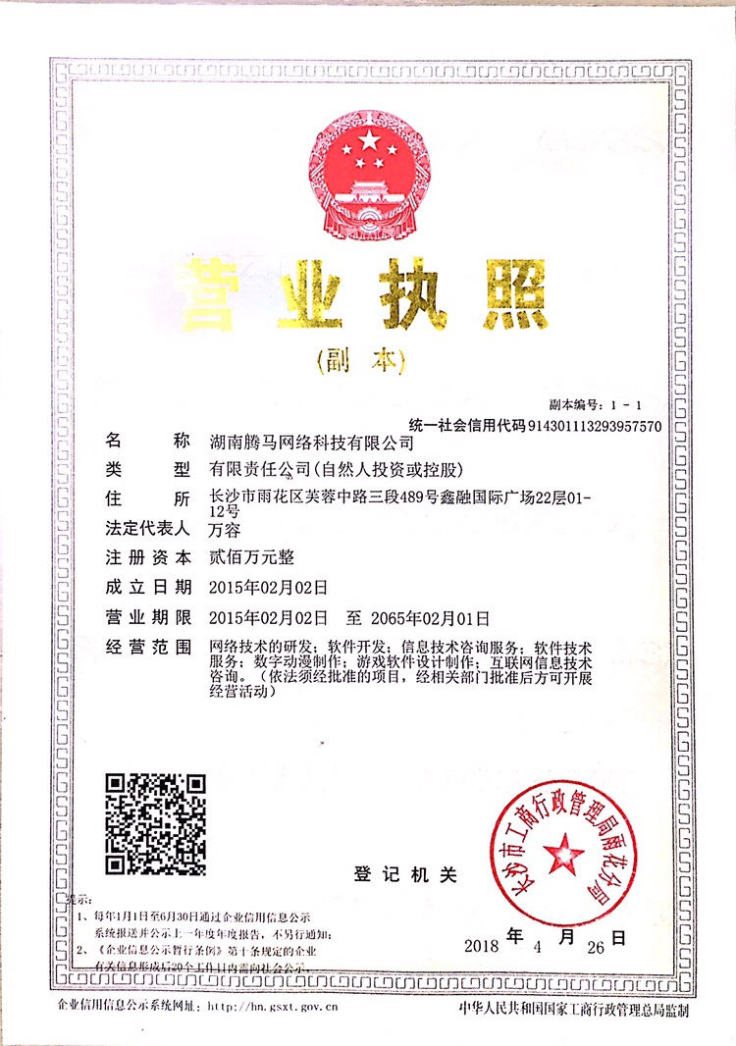

**公司所有活动一角：**

公司春/秋游照片：

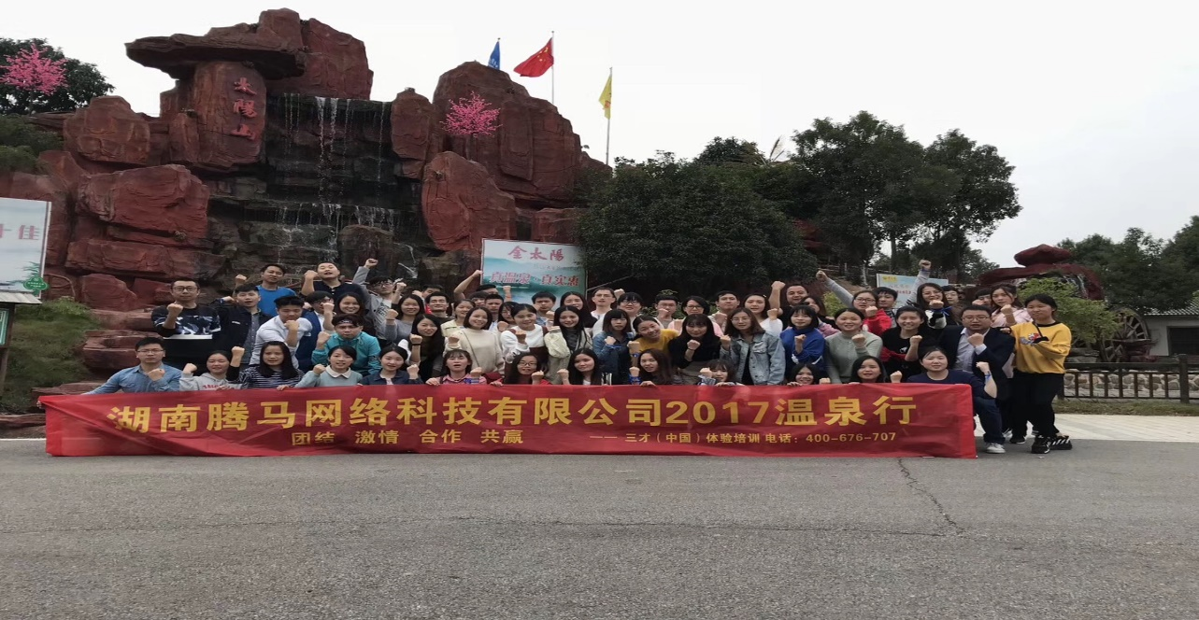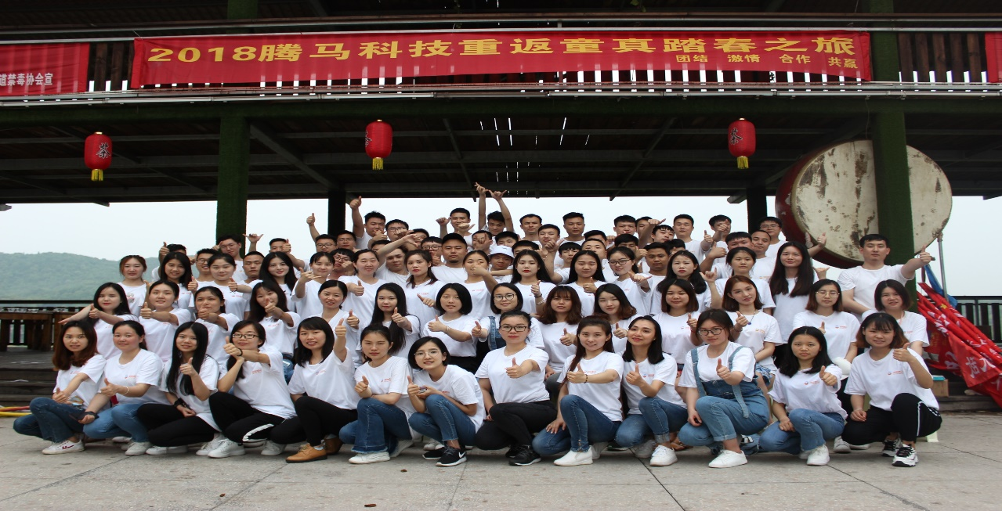



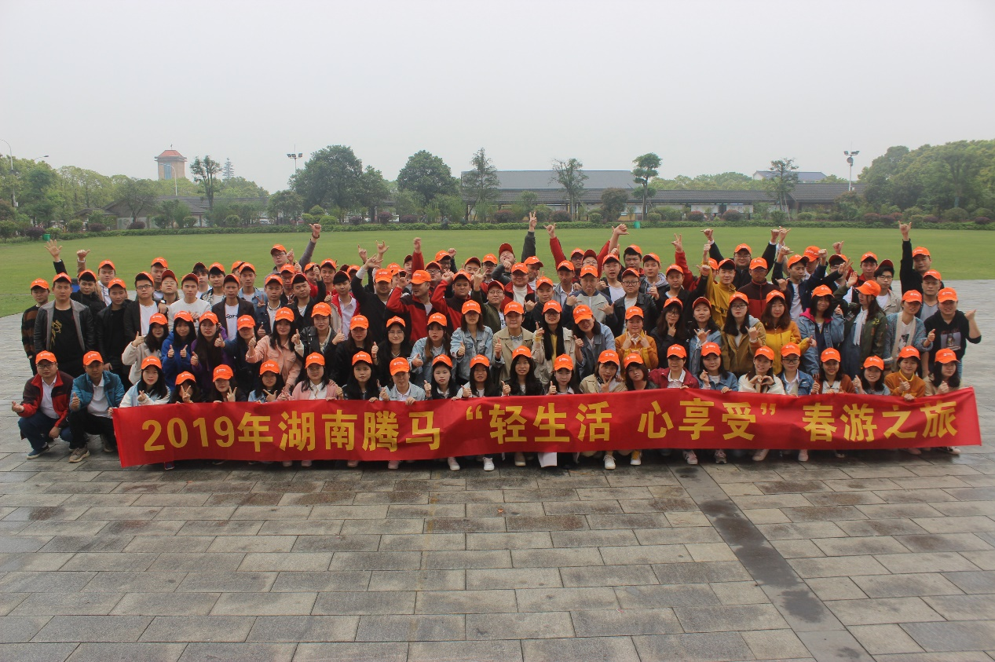

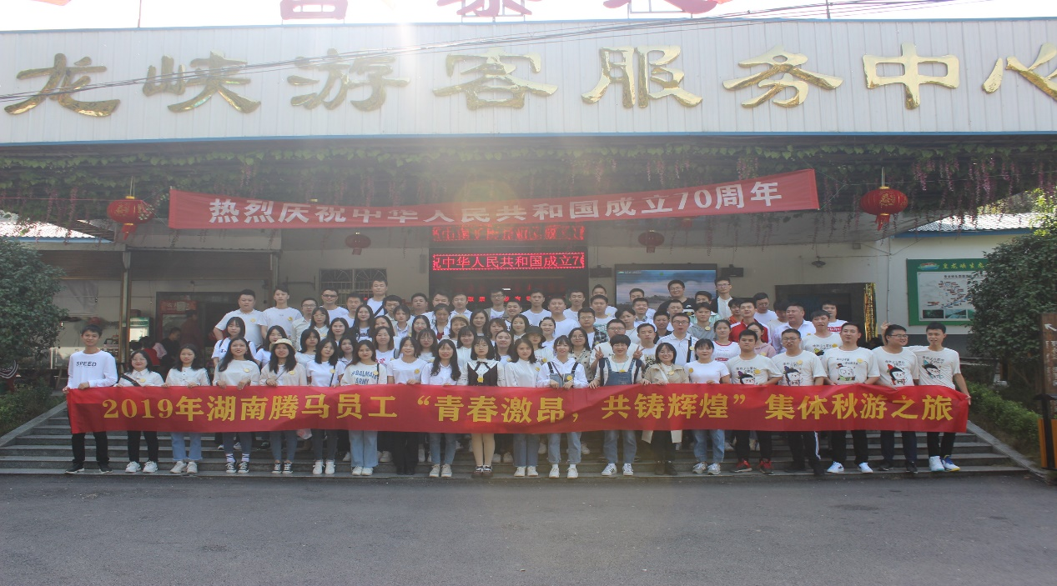

公司主题年会：

